暴險範圍 測試
更新日期 | 更新人員 | 問題 | 通過與否 | 錯誤說明
09/15 | 伊婷 | 1.哪些業務/暴險要申報/呈報/計算進去?暴險多少金額要申報? | 否 | 暴險金額部分回答不完整。應該要回答所有金額都要申報

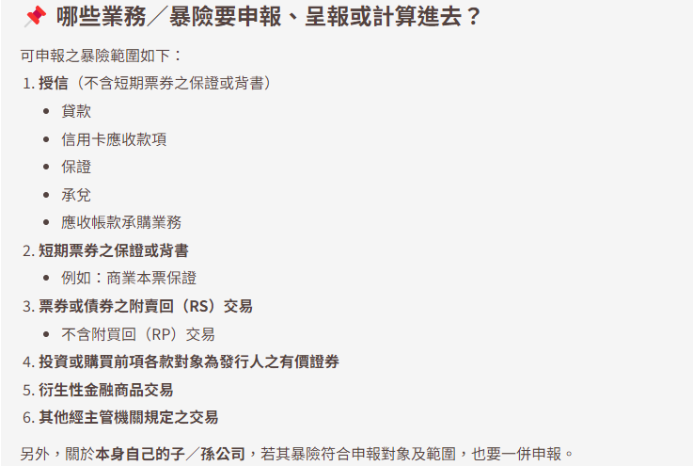

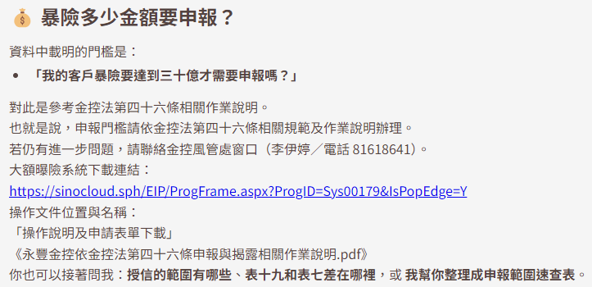

更新日期 | 更新人員 | 問題 | 通過與否 | 錯誤說明
09/15 | 伊婷 | 2.表十九申報要申報什麼項目/金額/最高餘額還是累積交易總額?申報幣別單位? | 否 | 回覆錯誤，回答的表十九申報交易行為為表七的答案。

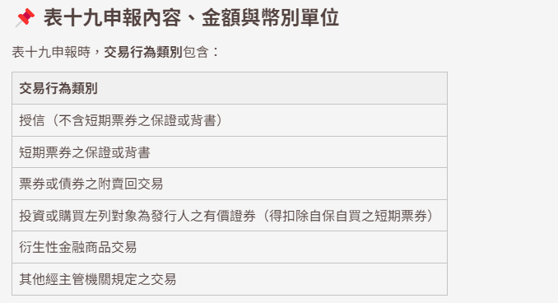

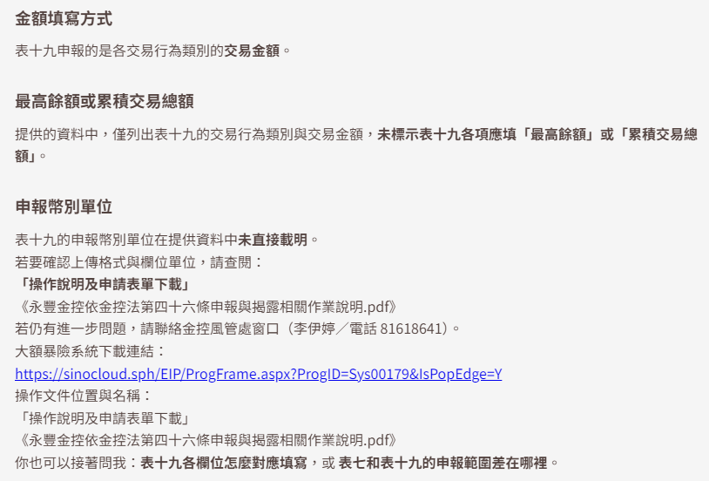

更新日期 | 更新人員 | 問題 | 通過與否 | 錯誤說明
09/15 | 伊婷 | 3.放款有包含哪些?/投資有包含哪些? /衍商有包含哪些? | 是
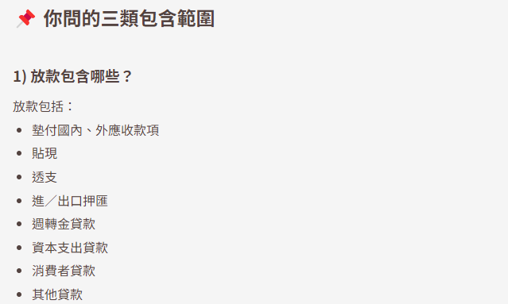

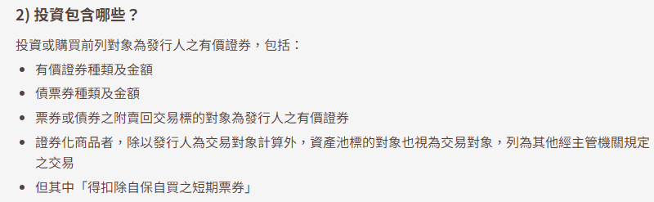

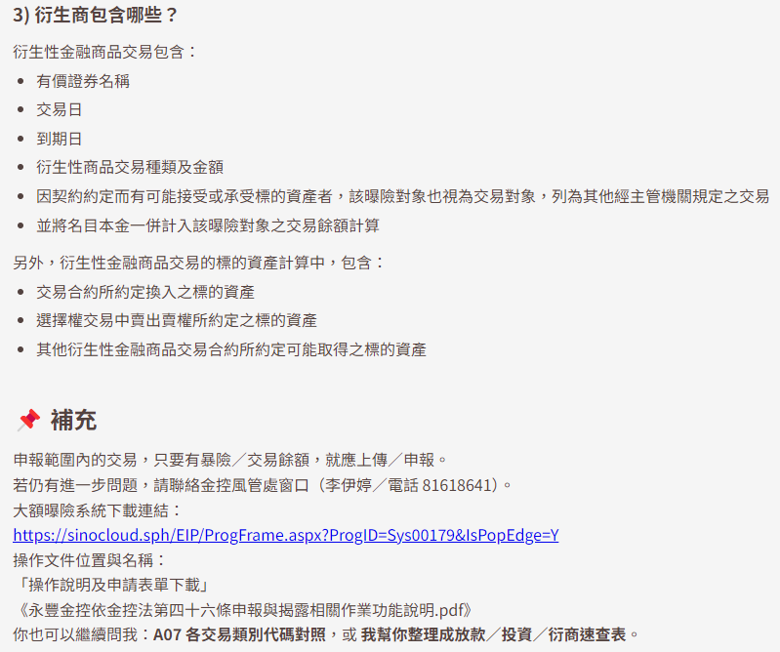

更新日期 | 更新人員 | 問題 | 通過與否 | 錯誤說明
09/15 | 伊婷 | 4.我的客戶暴險要達到三十億才需要申報嗎? | 否 | 答非所問

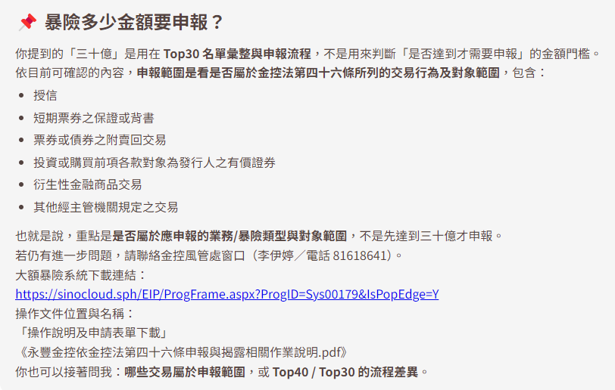

更新日期 | 更新人員 | 問題 | 通過與否 | 錯誤說明
09/15 | 伊婷 | 5.附條件交易要不要申報? 另外，附買回交易要申報嗎? | 是

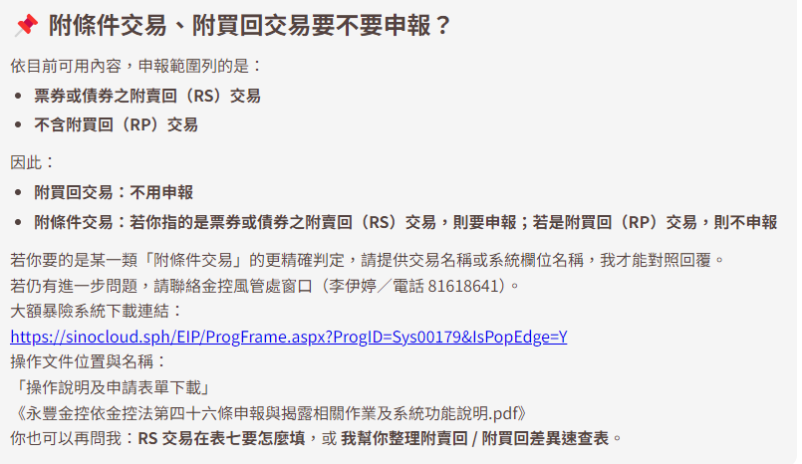

更新日期 | 更新人員 | 問題 | 通過與否 | 錯誤說明
09/15 | 伊婷 | 6.請問大額暴險申報範圍有哪些? | 是
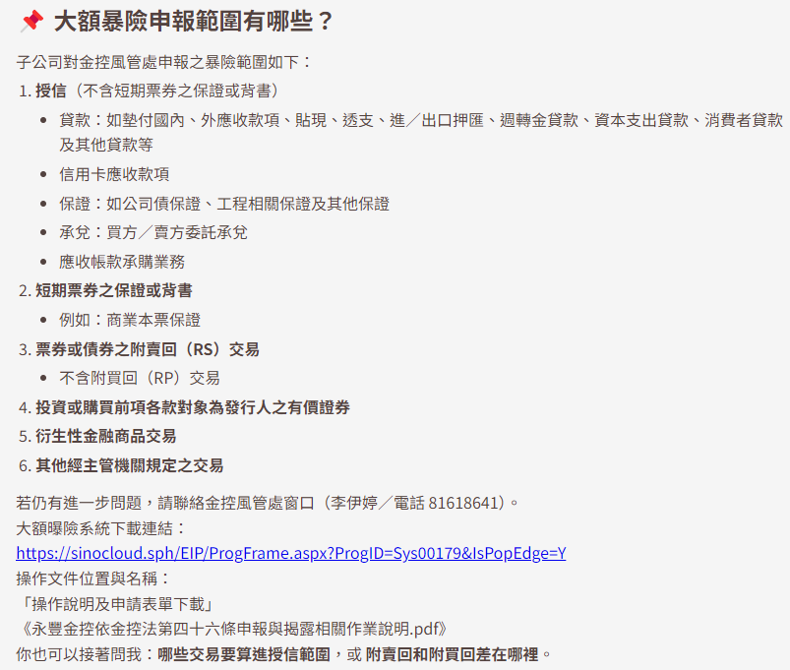

更新日期 | 更新人員 | 問題 | 通過與否 | 錯誤說明
09/15 | 伊婷 | 7.表七上傳交易的金額單位是什麼? | 是

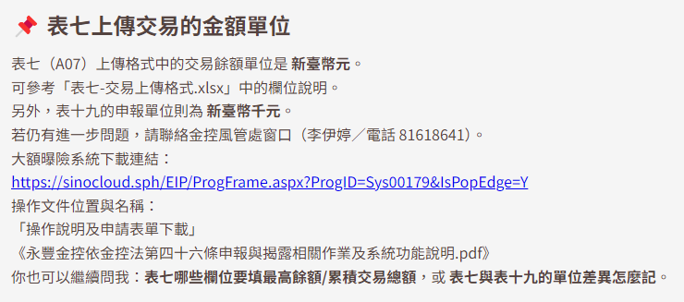

更新日期 | 更新人員 | 問題 | 通過與否 | 錯誤說明
09/15 | 伊婷 | 8.本身/自己的子/孫公司的暴險若符合金控法46條(或大額暴險)所定的對象及範圍，是否需一併申報? 是否請我的子孫公司自己申報給金控？ | 是

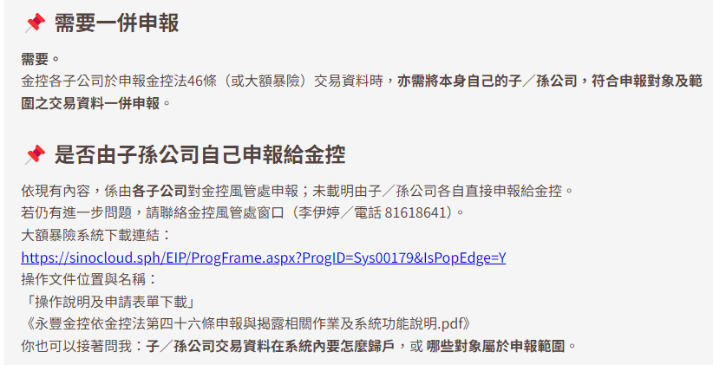

更新日期 | 更新人員 | 問題 | 通過與否 | 錯誤說明
09/15 | 伊婷 | 9. 應收帳款承購業務，有無追索權在申報上有不一樣嗎？ | 否/是 | 回覆的債權人、債務人是對的，但兩個都寫買方感覺怪?

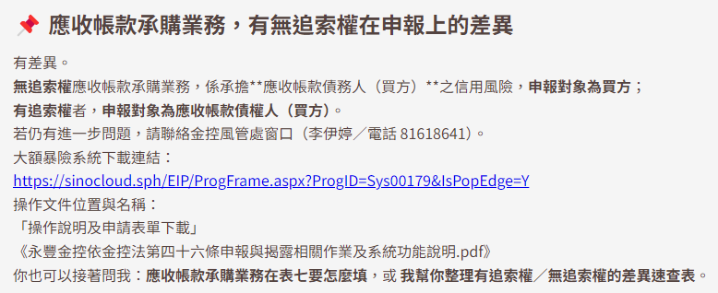

更新日期 | 更新人員 | 問題 | 通過與否 | 錯誤說明
09/15 | 伊婷 | 10.表十九申報那些要報最高餘額? 最高餘額指的是什麼? | 否/是 | 最高餘額沒有明確指出。

